UNION INTERNATIONALE DES TÉLÉCOMMUNICATIONS
Bureau des radiocommunications
(No. de Fax direct +41 22 730 57 85)
Lettre circulaire 26 avril 2000
7/LCCE/24

Aux Administrations des Etats Membres de l'UIT et aux Membres du Secteur
des radiocommunications participant aux travaux des Groupes de travail 7B, 7C et 7D
de la Commission d’études 7 des radiocommunications

Objet: Réunions des Groupes de travail 7B, 7C, 7D et 7E
Groupe de Travail 7B Systèmes de radiocommunication spatiale
Groupe de Travail 7C Systèmes d’exploration de la Terre par satellite et systèmes étéorologiques
Groupe de Travail 7D Radioastronomie
Groupe de Travail 7E Partage et compatibilité interservices

Introduction
Les réunions des Groupes de travail 7B, 7C, 7D et 7E ont été décidées par la réunion des Présidents et Vice-Présidents en novembre 1999.

Date et lieu des réunions
Suite à l’aimable invitation des secteurs privé et public du Canada transmise par l’Administration canadienne (voir l’Annexe 1), les Groupes de travail 7B, 7C, 7D et 7E se tiendront à Richmond, B.C. du 27 juillet au 4 août 2000.
Les dates des réunion sont fixées comme suit :
Groupe de travail 7E 27-28 juillet 2000 Hotel Radisson President
Groupes de travail 7B, 7C et 7D 31 juillet-4 août 2000 MacDonald Dettwiler
Les réunions auront lieu à Richmond BC, Canada (voir Annexe 3). Les services directement liés aux activités des réunions (enregistrement des délégués, distribution des documents, etc.) seront regroupés successivement dans chaque bâtiment. L'enregistrement commencera à 8 h 30 le jour d'ouverture. Une réunion mixte des Groupes de travail 7B, 7C et 7D débutera à 9 h 30 le 31 juillet 2000.

Programme des réunions
L’ordre du jour des réunions est reproduit dans l’Annexe 2.
La création du Groupe de travail 7E sera annoncée dans la Circulaire administrative CACE/177.

Langue de travail
Les travaux des Groupes de travail se dérouleront en anglais.

Contributions
Il est demandé d'envoyer des contributions en réponse au travail confié aux Groupes de travail 7B, 7C, 7D et 7E. Les contributions seront traitées et distribuées conformément aux dispositions de la Résolution UIT-R 1-2 et seront disponibles sur TIES/ITUDOC. Les réunions se déroulant en dehors de Genève, la date limite de soumission des contributions est fixée au vendredi 21 juillet 2000 à 18 h 00 (heure locale de Genève).
Un exemplaire de chaque contribution devra être envoyé, pour traitement, au Secrétariat du Bureau des radiocommunications, aux Présidents des Groupes concernés et au Président et aux Vice-Présidents de la Commission d'études 7 des radiocommunications. Les adresses correspondantes figurent dans l'Annexe 4 de la présente Circulaire. Les participants sont encouragés à présenter leurs contributions par courrier électronique conformément aux directives que contient la Révision 2 à la Circulaire administrative CA/17 du 16 avril 1999. Le courrier électronique peut être adressé à:
renata.zecha@itu.int
Les documents reçus au moins six semaines avant la réunion seront, dans la mesure du possible, envoyés avant la réunion dans la langue originale. Les contributions reçues plus tardivement mais au moins sept jours avant la réunion, seront disponibles à l'ouverture de la réunion dans la langue originale et, si possible, en anglais. Les documents reçus après le 21 juillet seront soumis à la réunion suivante du Groupe de travail concerné. La Résolution UIT-R 1-2 dispose que les contributions qui ne sont pas disponibles pour les participants à l'ouverture de la réunion ne seront pas examinées.

Participation
Afin que les dispositions nécessaires puissent être prises, nous vous prions de nous communiquer au plus tard un mois avant l'ouverture de la réunion le nom de votre(vos) représentant(s) au moyen du formulaire ci-joint (Annexe 5) (le photocopier si nécessaire).
Robert W. Jones
Directeur
Bureau des radiocommunications
Annexes: 5
Distribution:
- Etats Membres et Membres du Secteur des radiocommunications participant aux travaux des Groupes de travail 7B, 7C et 7D de la Commission d’études 7
- Président et Vice-Présidents de la Commission d’études 7 des radiocommunications
- Secrétaire général de l’UIT, Directeur du Bureau de la normalisation des télécommunications, Directeur du Bureau de développement des télécommunications
ANNEXE 1

Lettre d’invitation du Canada

ANNEXE 2

Projet d'ordre du jour des réunions des
Groupes de travail 7B, 7C, 7D et 7E
(Richmond, B.C., 27 juillet-4 août 2000)

1 Remarques liminaires du Président
2 Adoption de l'ordre du jour
3 Etat des Questions assignées au Groupe de travail et travaux relatifs
4 Rapport d’activité du Président
5 Rapport sur la AR-2000
6 Élaboration du programme de travail de la réunion
7 Présentation des contributions
8 Création de Groupes de rédaction et attribution des documents
9 Préparation des documents
10 Discussion du programme de travail futur
11 Lieu des prochaines réunions
12 Divers

S. TAYLOR E. MARELLI
Présidente, Groupe de travail 7B Président, Groupe de travail 7C

J.B. WHITEOAK J.E. MILLER
Président, Groupe de travail 7D Chairman, Working Party 7E

ANNEXE 3
INFORMATIONS PRATIQUES POUR LES PARTICIPANTS (anglais seulement)

The meeting of Working Party 7E (27 to 28 July 2000) will take place in the:

Radisson President Hotel Room (single/double): Can$ 139.--
8181 Cambie Road Executive Suite: Can$ 169.--
Richmond BC, V6X 3X9
Canada

Tel: +1 604 276 8181
Fax: +1 604 276 8136

A block booking has been made at the Radisson President Hotel. The deadline for booking is 12 June 2000.

The meetings of Working Parties 7B, 7C and 7D will be held at:

MacDonald Dettwiler
13800 Commerce Parkway
Richmond, B.C., V6V 2J3
Canada

Tel: +1 604 278 3411
Fax: +1 604 276 2856

A shuttle bus will be operating between the Radisson President Hotel and MacDonald Dettwiler in the morning and in the evening from 31 July to 4 August. Richmond is located South of downtown Vancouver (about one hour by public transport).

A map of the area is attached for your information.

Activities will be organized on the weekend. Activities for spouses are being planned. Details will be posted on http://www.itu.int/itudoc/itu-r/sg7/lcce/index.html as soon as available.
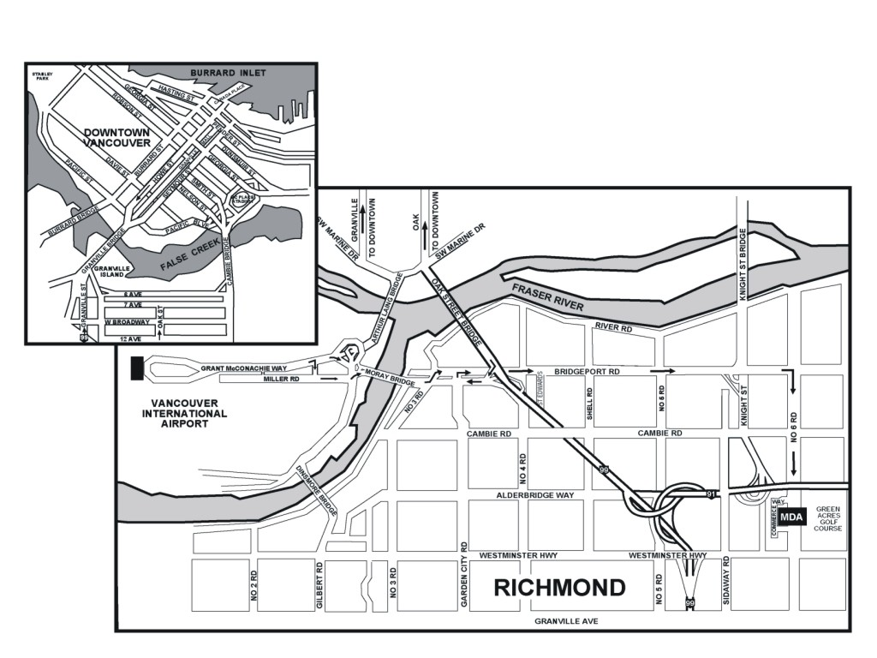

ANNEXE 4
Liste des Présidents et Vice-Présidents*
Président, Commission d’études 7
M. R. M. TAYLOR TEL: +1 409 285 9263
TT&C FAX: +1 409 285 0256
103 Oyster Creek Drive E-mail: robert@teleregs.com
Suite I.
LAKE JACKSON, TX 77566
Etats-Unis d’Amérique
Vice-Présidents, Commission d’études 7
M. G. DE JONG TEL: +31 15 269 1500
NMi Van Swinden Laboratorium FAX: +31 15 261 2971
Schoemakerstsraat 97 E-mail: gdejong@NMi.nl
2628 VK DELFT
Pays-Bas (Royaume des)
M. V. MEENS TEL: +33 5 612 73 808
CNES - DSO/RC/BF FAX: +33 5 612 81 574
BPI 2511 E-mail: vincent.meens@cnes.fr
18, avenue Edouard Belin
31401 TOULOUSE Cedex 04
France
M. J.B. WHITEOAK TEL: +61 2 9372 4110
Deputy Director FAX: +61 2 9372 4105
Australia Telescope National Facility E-mail: jwhiteoa@atnf.csiro.au
CSIRO
Corner Vimicra & Pembroke Rd.
MARSFIELD, NSW 2122
Australie
Présidente, Groupe de travail 7B
Mme S. TAYLOR TEL: +1 281 483 0122
NASA Johnson Space Center FAX: +1 281 483 5200
Mail Code GT Email: shayla.e.taylor1@jsc.nasa.gov
HOUSTON, TX 77058
Etats-Unis d’Amérique
Président, Groupe de travail 7C
M. E. MARELLI TEL: +31 71 565 4305
European Space Agency (ESA) FAX: +31 71 565 4696
ESTEC E-mail: emarelli@estec.esa.nl
Keplerlaan 1
Postbus 299
2200 AG, NOORDWIJK
Pays-Bas (Royaume des)
Président, Groupe de travail 7D
M. J. B. WHITEOAK
(voir ci-dessus)
Président, Groupe de travail 7E
M. John E. MILLER Tel.: +1 301 809 2272
Stanford Telecommunications, Inc. Fax: +1 301 262 2642
7501 Forbes Blvd., Suite 105 E-mail: john.miller@itu.int or
Seabrook, MD 20706 jemiller@cpcug.org
Etats-Unis d’Amérique

ANNEXE 5
Formulaire d’enregistrement
Réunions de l’UIT-R
Richmond, B.C., Canada
27 juillet - 4 août 2000
Bureau des
radiocommunications
Je désire participer à | GT 7E  27-28  juillet | GT 7B  31 juillet-  4 août | GT 7C  31 juillet-  4 août | GT 7D  31 juillet-  4 août
M. Mme. Mlle.:
(nom) (prénom)
Accompagné(e) de:
(nom) (prénom)
1. REPRÉSENTATION
Nom de l’État Membre:
❒ Chef de délégation  Adjoint  Délégué
(à compléter uniquement par les représentants des Etats Membres)
Nom du Membre du Secteur: ..
❒ Exploitation reconnue
❒ Organisme scientifique ou industriel
❒ Organisation régionale ou autre organisation internationale
❒ Organisation régionale de télécommunication
❒ Organisation intergouvernementale exploitant des systèmes à satellites
❒ Autres entités s’occupant de question de télécommunication
❒ Nations Unies et ses agences spécialisées
2.ADRESSE OFFICIELLE
Nom de la compagnie:
Adresse/Rue:
Ville/État/Code/Pays:
Tél. professionnel: Fax:
E-mail: En cas d’urgence:
3. DOCUMENTS ☑ anglais
Date: Signature:
Réservé au Secretariat du BR
Approuvé | Section personelle |  | Section durant la réunion |  | Casier
A retourner dûment complété au Bureau des radiocommunications |  | Place des Nations  CH-1211 Genève 20  Suisse |  | Téléphone: +41 22 730 5802  Téléfax: +41 22 730 6600  Télex: 421000 UIT

* Il peut y avoir des changements de présidences au cours de l’Assemblée des Radiocommunications 2000. Les noms et les adresses se trouveront sur http://www.itu.int/cgi-bin/htsh/compass/cvc_sg_list.sh après le 15 juin 2000.

